DOKUMENTASI PEMBELAJARAN

TECHNICAL NOTES
Alicia Maharani | Teknologi Rekayasa Komputer | SV IPB University

TUJUAN PEMBELAJARAN
- Memahami konsep BUS.
- Mampu membuat schematic rangkaian kompleks menggunakan.
- Mampu menggunakan label seperti GND dan Power Supply pada rangkaian.
- Mampu menghubungkan komponen sesuai dengan rancangan rangkaian.
- Mampu melakukan pemeriksaan integritas/kelistrikan rangkaian pada KiCad.
- Mampu membuat custom footprint dan symbol.

KONSEP DAN ISTILAH PADA PCB
PCB (Printed Circuit Board) adalah papan rangkaian yang digunakan sebagai tempat untuk memasang dan menghubungkan komponen elektronik secara elektrik maupun mekanik. PCB menggunakan jalur tembaga (copper track) sebagai penghantar listrik sehingga koneksi antar komponen tidak perlu menggunakan banyak kabel. Setiap komponen pada PCB memiliki reference designator, yaitu kode identifikasi yang digunakan untuk membedakan satu komponen dengan komponen lainnya.
Contohnya, sebuah resistor dapat diberi nama R1, kapasitor C1, IC U1, dan konektor J1. Huruf menunjukkan jenis komponen, sedangkan angka menunjukkan nomor urut komponen dalam suatu rangkaian.

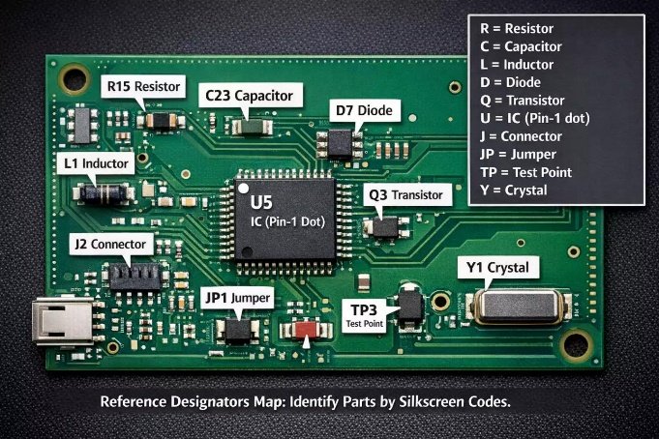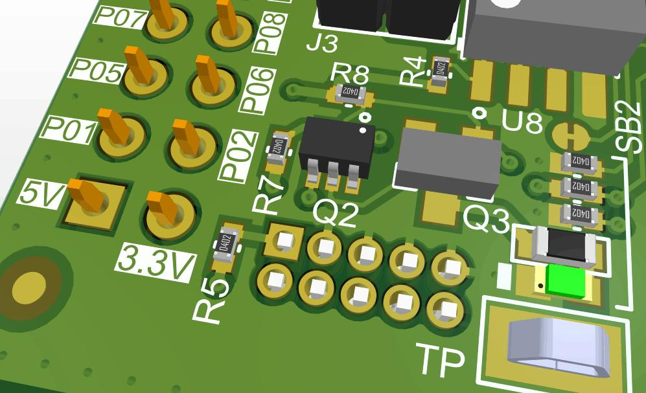

Secara umum, beberapa reference designator yang sering digunakan adalah:
Reference | Nama | Contoh
R | Resistor | R1, R2, R3
C | Capacitor | C1, C2, C3
L | Inductor | L1, L2
D | Diode | D1, D2
LED | LED | LED1
Q | Transistor | Q1, Q2
U | Integrated Circuit | U1, U2
J | Connector | J1, J2
SW | Switch | SW1
K | Relay | K1
F | Fuse | F1
FB | Ferrite Bead | FB1
T | Transformer | T1
Y | Crystal/Oscillator | Y1
BT | Battery | BT1
BZ | Buzzer | BZ1
TP | Test Point | TP1, TP2
JP | Jumper | JP1
ANT | Antenna | ANT1
MH | Mounting Hole | MH1, MH2

Resistor
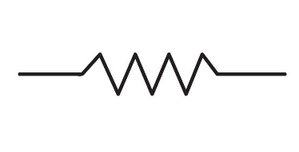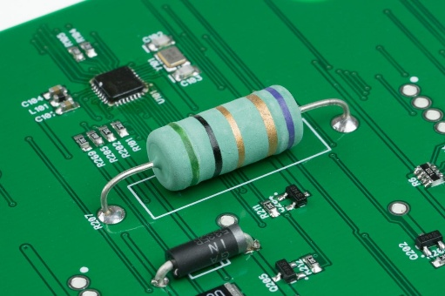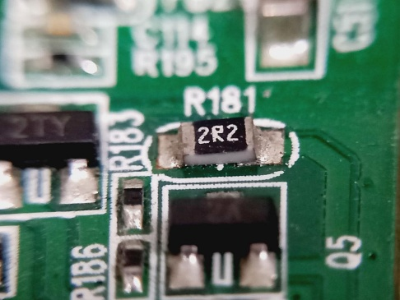
Resistor adalah komponen elektronik pasif yang digunakan untuk memberikan hambatan terhadap aliran arus listrik. Resistor merupakan salah satu komponen paling umum yang ditemukan pada PCB.
- Pull-Up Resistor
Pada rangkaian pull-up, resistor dihubungkan antara VCC dan pin input.
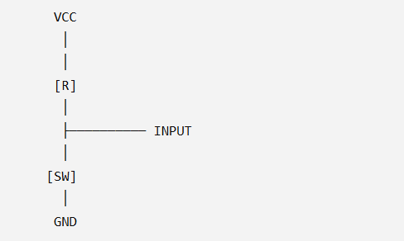
Cara kerja:
- Switch terbuka → input terhubung ke VCC melalui resistor → terbaca HIGH (1).
- Switch tertutup → input terhubung langsung ke GND → terbaca LOW (0).
- Resistor membatasi arus ketika switch ditekan sehingga tidak terjadi hubungan singkat langsung antara VCC dan GND.
Contoh penggunaan:
Tombol yang ditekan menghasilkan logika LOW, sedangkan tombol dilepas menghasilkan logika HIGH.

- Pull-down resistor
Pada rangkaian pull-down, resistor dihubungkan antara pin input dan GND.
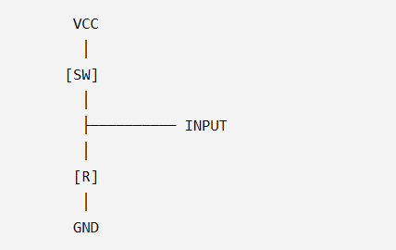
Cara kerja:
- Switch terbuka → input ditarik ke GND melalui resistor → terbaca LOW (0).
- Switch tertutup → input terhubung ke VCC → terbaca HIGH (1).
Jadi, berbeda dengan pull-up, tombol pada rangkaian pull-down menghasilkan logika HIGH ketika ditekan.
Kondisi | Pull-Up | Pull-Down
Posisi resistor | VCC → Input | Input → GND
Switch terbuka | HIGH | LOW
Switch tertutup | LOW | HIGH
Kondisi default | HIGH | LOW
Umum digunakan untuk | Tombol aktif LOW | Tombol aktif HIGH

Hubungan dasar antara tegangan, arus, dan resistansi dapat dijelaskan melalui Hukum Ohm:
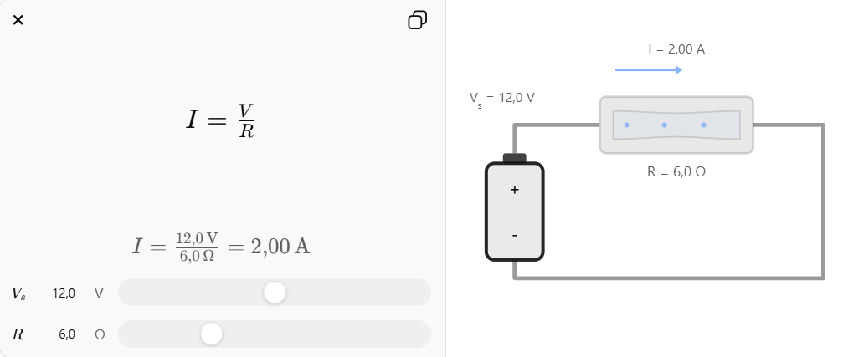
Pada resistor SMD, nilai biasanya ditandai menggunakan kode angka, sedangkan resistor through-hole umumnya menggunakan kode warna.

Capacitor
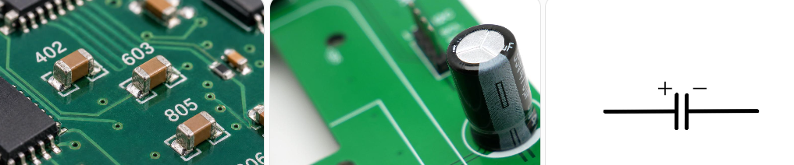
Capacitor atau kapasitor merupakan komponen pasif yang dapat menyimpan energi dalam bentuk medan listrik. Kapasitor terdiri dari dua konduktor yang dipisahkan oleh bahan isolator yang disebut dielektrik.
Kapasitor merupakan salah satu komponen yang sangat umum digunakan pada rangkaian elektronik dan PCB. Penggunaannya tidak hanya untuk menyimpan energi, tetapi juga untuk menyaring noise, menstabilkan tegangan, melakukan coupling dan decoupling sinyal, membentuk rangkaian timing, serta membantu menjaga kestabilan catu daya.

Satuan Kapasitansi
Nilai kapasitor dinyatakan dalam satuan Farad (F). Karena Farad merupakan satuan yang relatif besar untuk aplikasi elektronik, digunakan satuan turunan.
Satuan | Simbol | Nilai
Farad | F | 10⁰ F
Millifarad | mF | 10⁻³ F
Microfarad | µF | 10⁻⁶ F
Nanofarad | nF | 10⁻⁹ F
Picofarad | pF | 10⁻¹² F

Prinsip Kerja:
Ketika kapasitor diberikan tegangan, muatan listrik akan terkumpul pada kedua pelat kapasitor.
Hubungan antara muatan, kapasitansi, dan tegangan dapat dinyatakan sebagai:
Q = CV
dengan:
- Q = muatan listrik (Coulomb)
- C = kapasitansi (Farad)
- V = tegangan (Volt)
Semakin besar nilai kapasitansi, semakin besar kemampuan kapasitor untuk menyimpan muatan pada tegangan tertentu.
Kapasitor juga menyimpan energi dalam bentuk medan listrik:
E = ½CV²
dengan:
- E = energi (Joule)
- C = kapasitansi (Farad)
- V = tegangan (Volt)

- Capacitor non-polar
Kapasitor non-polar tidak memiliki terminal positif dan negatif sehingga dapat dipasang dalam kedua arah.
Simbol:
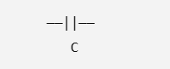
Jenis kapasitor yang umumnya non-polar adalah:
- Ceramic capacitor
- Film capacitor
Kapasitor jenis ini banyak digunakan untuk filtering, decoupling, coupling, dan rangkaian timing.

- Capacitor polar
Kapasitor polar memiliki terminal positif (+) dan negatif (-).
Simbol:
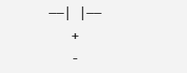
Contohnya:
- Electrolytic capacitor
- Tantalum capacitor
Pemasangan kapasitor polar harus memperhatikan orientasi terminalnya. Pemasangan terbalik, terutama pada kapasitor elektrolit, dapat menyebabkan kebocoran arus, kerusakan komponen, atau kegagalan komponen.

Fungsi Kapasitor
- Filtering
Kapasitor dapat digunakan untuk mengurangi ripple dan noise pada sinyal atau sumber tegangan. Pada rangkaian power supply, kapasitor dipasang antara VCC dan GND untuk membantu meredam perubahan tegangan yang tidak diinginkan.
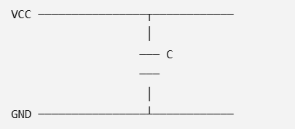
Kapasitor dapat memberikan jalur impedansi yang lebih rendah untuk komponen sinyal dengan frekuensi tinggi sehingga gangguan tersebut dapat dialirkan menuju ground.

- Kapasitor untuk mengurangi noise sensor
Kapasitor juga dapat digunakan untuk mengurangi noise pada sistem sensor. Noise merupakan sinyal atau gangguan yang tidak diinginkan yang dapat menyebabkan hasil pembacaan sensor menjadi tidak stabil.
Salah satu metode yang umum digunakan adalah membuat RC Low-Pass Filter, yaitu filter yang terdiri dari resistor dan kapasitor.
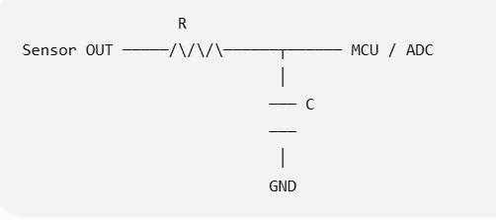
Rangkaian tersebut memungkinkan sinyal dengan frekuensi rendah untuk diteruskan, sementara komponen noise dengan frekuensi tinggi akan lebih banyak diredam.
Frekuensi cutoff RC low-pass filter dapat dihitung menggunakan:
fᶜ = 1 / (2πRC)
dengan:
- fᶜ = frekuensi cutoff (Hz)
- R = resistansi (Ω)
- C = kapasitansi (F)
Contoh
Misalnya:
- R = 1 kΩ
- C = 100 nF
maka:
fᶜ ≈ 1,59 kHz
Artinya, rangkaian mulai memberikan peredaman terhadap frekuensi di atas daerah cutoff tersebut.
Catatan: Nilai kapasitor tidak boleh dipilih sembarangan. Jika kapasitor terlalu besar, sinyal sensor yang sebenarnya dibutuhkan juga dapat ikut teredam sehingga respons sensor menjadi lebih lambat.
- Decoupling
Kapasitor decoupling digunakan untuk membantu menjaga kestabilan tegangan supply pada IC atau sensor. Kapasitor biasanya dipasang sedekat mungkin dengan pin VCC dan GND komponen. Jalur antara kapasitor, VCC, GND, dan IC sebaiknya dibuat pendek dan memiliki impedansi rendah. Penempatan yang terlalu jauh dapat mengurangi efektivitas kapasitor dalam menangani noise frekuensi tinggi karena jalur PCB sendiri memiliki resistansi dan induktansi parasitik.
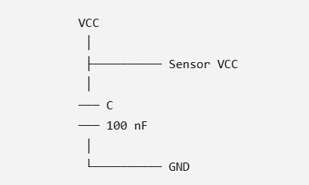
Ketika IC atau sensor mengalami perubahan kebutuhan arus secara cepat, kapasitor dapat menyediakan arus sementara sehingga perubahan tegangan pada supply dapat dikurangi. Nilai 100 nF ceramic capacitor sangat umum digunakan sebagai decoupling capacitor untuk rangkaian digital. Untuk beberapa sensor atau IC, kapasitor 1 µF hingga 10 µF juga dapat digunakan sebagai kapasitor bulk atau reservoir untuk membantu menangani perubahan beban yang lebih lambat.

- Coupling
Kapasitor coupling digunakan untuk meneruskan komponen AC dari suatu rangkaian ke rangkaian lain sekaligus menghalangi komponen DC.
Contoh:
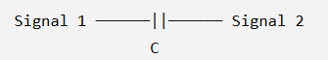
Teknik ini banyak digunakan pada:
- Audio
- Amplifier
- Pengolahan sinyal analog
- Rangkaian komunikasi
Dengan coupling capacitor, level DC dari satu bagian rangkaian tidak langsung diteruskan ke bagian berikutnya.

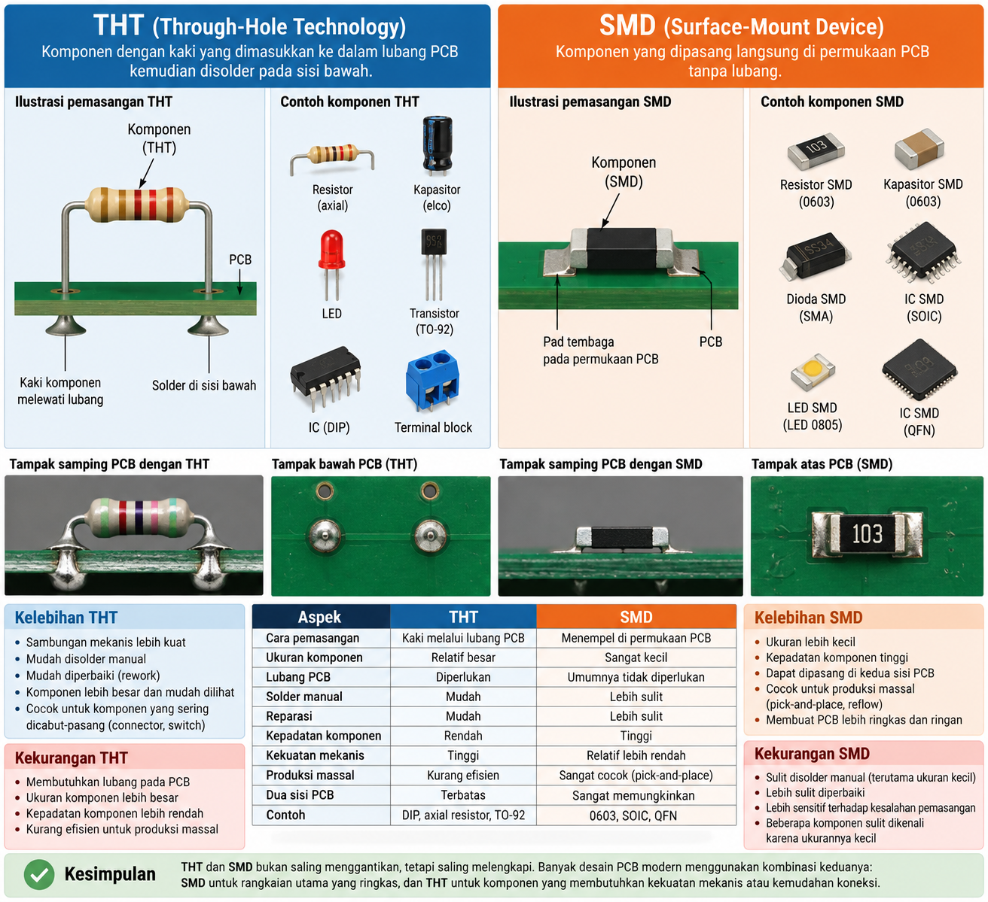

THT (Through-Hole Technology)
THT adalah metode pemasangan komponen elektronik dengan cara memasukkan kaki komponen (lead) melewati lubang yang dibuat pada PCB. Kaki komponen kemudian disolder pada sisi PCB yang memiliki jalur tembaga
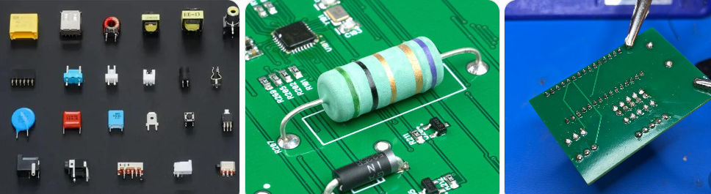

SMD (Surface-Mount Device)
SMD adalah komponen yang dipasang langsung pada permukaan PCB, tanpa memasukkan kaki komponen melewati lubang PCB. Pada SMD, kaki atau terminal komponen ditempatkan pada pad tembaga di permukaan PCB.
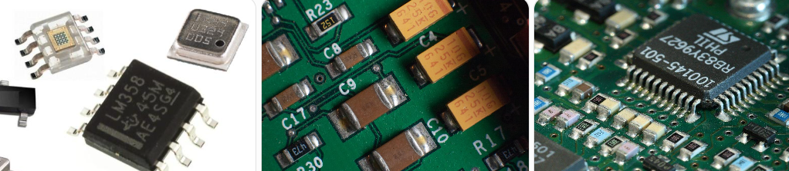

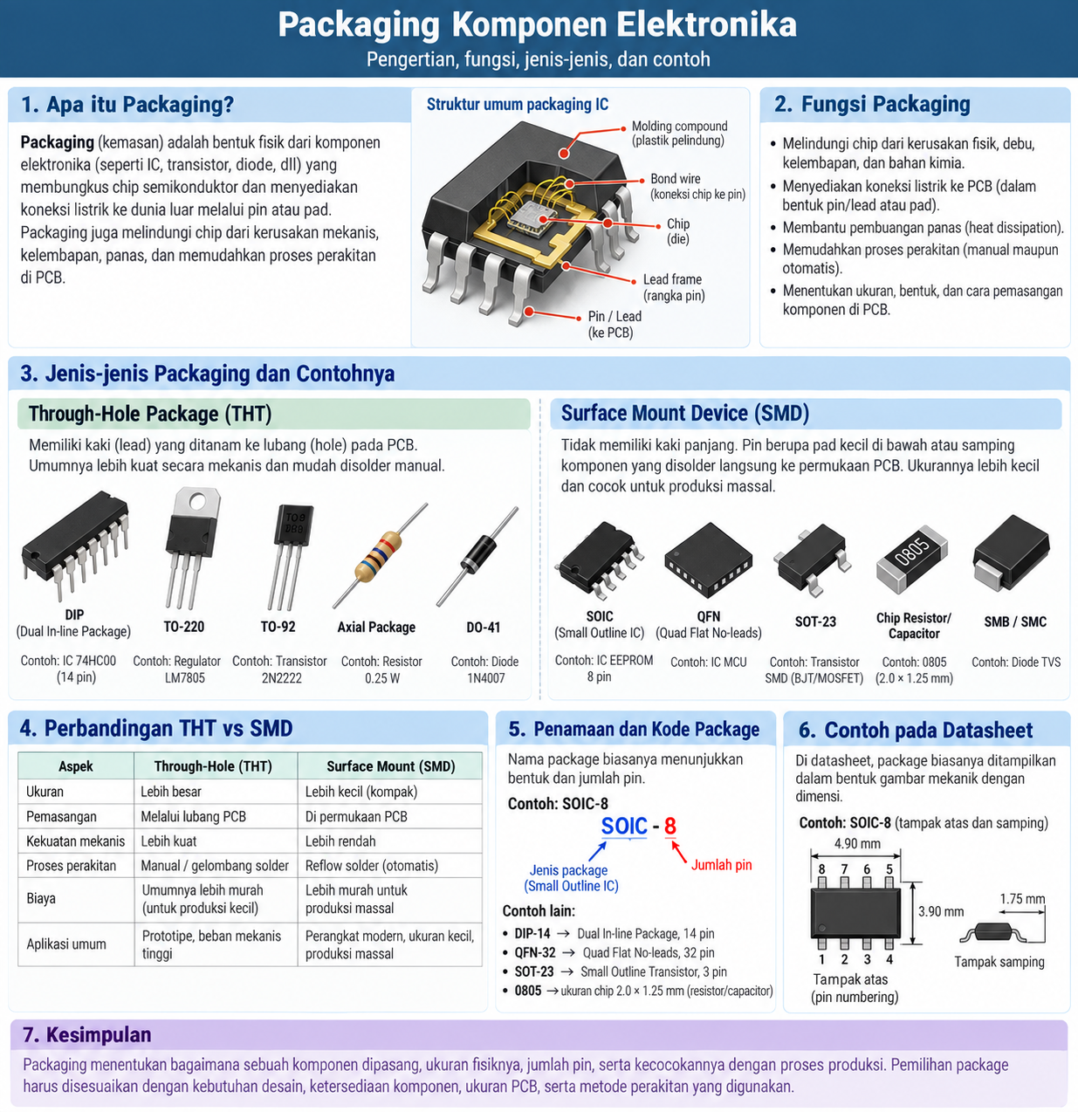
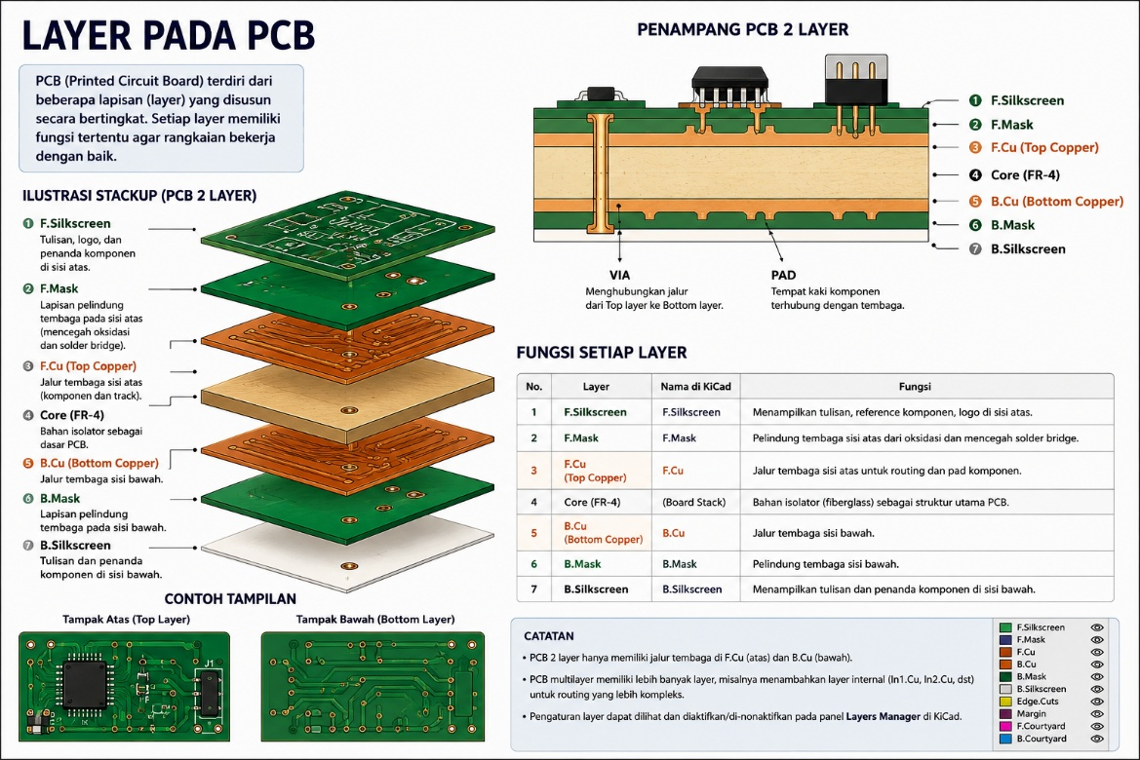
- Footprint, yaitu bentuk fisik dan posisi kaki komponen pada PCB.
- Pad, yaitu bagian tempat kaki komponen terhubung dengan PCB.
- Track, yaitu jalur tembaga yang menghubungkan antar-pad.
- Via, yaitu lubang berlapis tembaga yang digunakan untuk menghubungkan jalur antar-layer.
- Layer, yaitu lapisan pada PCB, seperti F.Cu (Front Copper) dan B.Cu (Back Copper).
- Silkscreen, yaitu tulisan atau penanda pada permukaan PCB.
- Solder Mask, yaitu lapisan pelindung yang menutupi sebagian besar permukaan tembaga.
- Copper Zone, yaitu area tembaga yang biasanya digunakan untuk distribusi ground atau power.
